Интегрированное занятие. Развитие творческих способностей.
У каждого ребенка есть способности и таланты. Дети от природы любознательны и полны желания учиться, но чтобы они могли проявить свои дарования, нужно умное и умелое руководство взрослых.
Начать работу по совершенствованию познавательных способностей лучше как можно раньше. В этом помогают уроки по «РТС» (развитие творческих способностей), которые рекомендуется проводить с 1 -го класса.
Система задач и упражнений направлена на решение проблем комплексного развития различных видов памяти, наблюдательности, внимания, воображения, темпа, т.е. реакции, формирования нестандартного мышления. Достоинствами такой системы являются: достаточный объем, регулярность, систематичность.
Серьезная работа в классе принимает форму игровой деятельности, что очень привлекательно для младших школьников, создает особый положительный эмоциональный фон: раскованность, интерес, желание научиться выполнять предлагаемые задания.
В результате этих занятий ребята достигают значительных успехов в своем развитии, многому учатся, а затем эти умения применяют в учебной работе.
Так в конкурсе «Кенгуру» (3-4 кл.) второклассники занимают I, II и III места среди учащихся 2-х классов школы. Из 20 учеников 10 ребят набрали от 25 до 36 баллов.
Предлагаем урок, который прошел к педсовету «Здоровьесбережение - категория педагогическая» в апреле 2009 года.
В уроке использованы основные структурные компоненты АРС (активная предметно-развивающая среда): офтальмотренажеры, экологическое панно, пространственные компоненты помещения, сенсорно- дидактические держатели и кресты, элементы съемной наглядности, метки.
Урок развития творческих способностей. (2 класс)

Тип: Урок комплексного применения ЗУН.
Цели урока:
- Тренировать, развивать внимание детей.
- Тренировать слуховую и зрительную память.
- Совершенствовать воображение.
- Вести поиск закономерностей для развития логического мышления. Оборудование:
  - Дидактический материал на крестах и держателях, на простенках класса, метки;
  - Карточки из приложения № 10;
  - Тетрадь № 1 для 2-го класса;
  - Цветные карандаши;
  - Набор геометрических фигур.
Вступительное слово: Ребята, мы будем развивать наши способности и таланты. Для настроя на работу, проведем гимнастику мозга.
1. Мозговая гимнастика:
- «Качания головой» (упражнение стимулирует мыслительные процессы - 30 секунд): позвольте голове медленно качаться из стороны в сторону, подбородок вычерчивает слегка изогнутую линию.
- «Ленивые восьмерки» (по 6 раз) каждой рукой, двумя вместе. Упражнение активизирует структуры мозга, обеспечивает запоминание, повышает устойчивость внимания.
- «Шапка для размышлений» (для внимания, ясности восприятия и речи). Наденьте шапку, т.е. мягко заверните уши от верхней точки до мочки уха.

Психологический настрой на урок:
Речевка «Ничего я не боюсь»
Я скажу себе, друзья, Ни проблем, ни неудач
Не боюсь я никогда: Я спокоен, терпелив,
Ни диктантов, ни контрольных. Сдержан я и не хмурлив.
Ни стихов и ни задач. Просто не люблю я страх,
Я держу себя в руках.
2. Разминка.
Ваша задача - как можно быстрее дать правильные ответы на вопросы, найдите ответы, напечатанные на листах в простенках класса.
    - Сколько месяцев в году? (12)
    - У скольких месяцев название заканчивается на «т»? (март)
    - В каком месяце бывает 28 дней? (в любом)
    - Сколько горошин может войти в один стакан? (ни одной, надо положить)
    - В чем волшебная сила старика Хоттабыча? (в бороде)
    - Родственница бублика? (баранка)
    - Персонаж русской сказки, поймавший щуку ведром? (Емеля)
    - Очень маленькая частичка хлеба? (крошка)
    - Где край света? (где начинается тень)
    - Мера для измерения жидкостей? (литр)
3. Тренировка внимания.
1) Зарисуй изображение как можно точнее.
Учитель демонстрирует каждое изображение 3 сек. (из приложения № 10) Запомни и нарисуй.
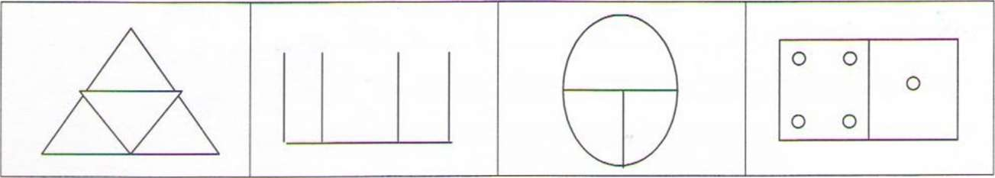

- Проверим.

2) Посмотрите внимательно на слова. Подберите к каждому из них букву, чтобы получилось новое слово (в тетради)
К РОТ М ЕЛЬ
О ВАЛ Т ИГРЫ
А ТОМ О ЛЕНЬ
К ЛЕН К РОВ
У КОЛ Т РУБКА
(в это время на индивидуальной доске)
Назови лишнее слово:
- Диван, стол, окно, шкаф.
- Диван, стол, кресло, стул.
- Ель, липа, сирень, береза.
- Сын, друг, бабушка, папа.
- «Ока», «Жигули», «Волга», «КамАЗ».

- Река, ручей, редиска, водопад.
- Проверим. Какие слова получились? У кого так?
3) Самостоятельная работа:
а) На первый взгляд, все эти улитки кажутся похожими друг на друга как две капли воды. Но на самом деле одна улитка отличается от остальных. Найди и раскрась ее.
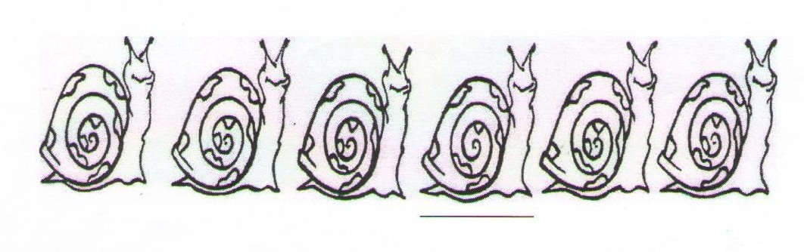
б) Пройди лабиринт, собирая буквы. Запиши слово, которое ты составил.
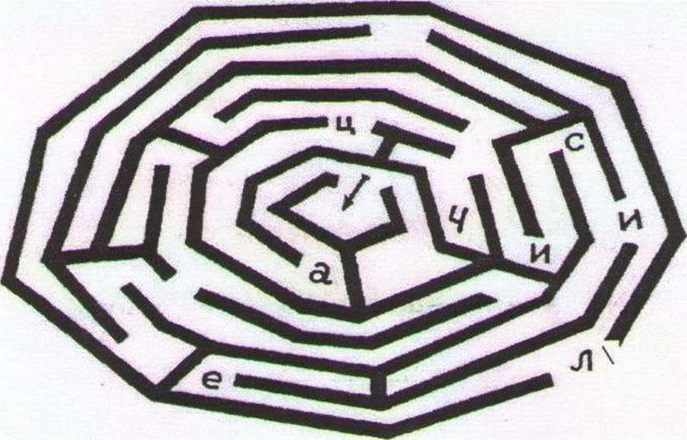

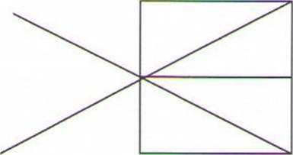

- Проверим. Б, В, Г, Е, 3, И, К, Л, М, Н, О, П, Р, С, Т, У, X, Ч, Ш, Ь, Э
4. Физминутка - для зрения (на офтальмотренажере).

(лисица)

в) Какие печатные буквы ты видишь справа?
- Повороты на определенные метки в классе (геометрические фигуры): поверните голову к треугольнику, квадрату, кругу, прямоугольнику. Повернитесь всем туловищем к красному, зеленому, желтому, синему цвету. Прыжком! - к треугольнику, квадрату, синей фигуре, зеленой, красной, кругу, прямоугольнику.
- «Минутка тишины»: сели все, положили голову на руки, послушаем тишину.
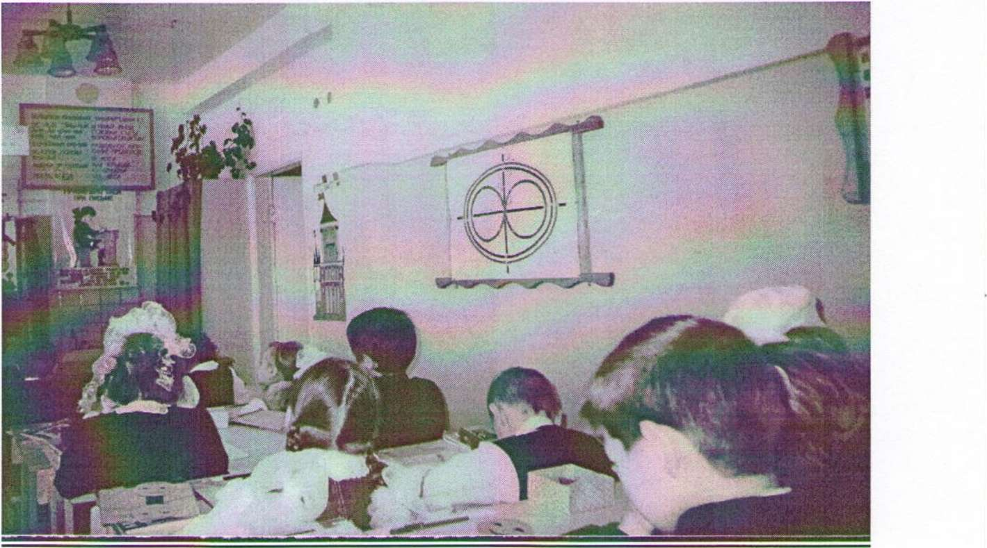

5. Практическая часть.
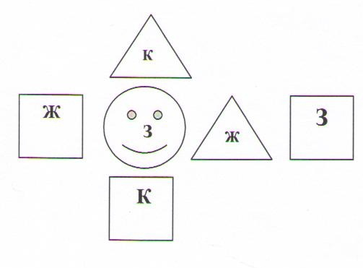Положи:
Зеленый круг
Слева - желтый квадрат Справа - желтый треугольник Выше - красный треугольник Ниже - красный квадрат Последний справа - зеленый
квадрат

Ответь на вопросы:
- Где находится зеленый круг?
- Какая фигура находится между красными фигурами?
- Что находится между двумя зелеными фигурами?
- Какая фигура самая крайняя слева, справа?
- Какая фигура самая крайняя сверху, снизу?
- Какая фигура находится между желтыми фигурами?
В это времясамостоятельно у доски три человека выполняют следующую работу: Найди и запиши отсутствующие числа в каждой таблице. Должны быть записаны все числа от 1 до 20.

1 | 14 | 7 | 5
10 | 6 | 11 | 8
17 | 20 | 2 | 15
3 | 9 | 13 | 19

9 | 4 | 7 | 6
10 | 13 | 2 | 16
15 | 5 | 1 | 19
3 | 12 | 8 | 20

1 | 12 | 5 | 4
17 | 7 | 19 | 10
6 | 14 | 2 | 9
3 | 11 | 8 | 20

- Проверим квадраты:
(4, 12, 16, 18) (11, 14, 17, 18) (13, 15, 16, 18)
  - Развитие логического мышления.
- Если бы собака была легче жука и тяжелее слона, то кто был бы тяжелее всех? (жук).
- Если бы лошадь была ниже кролика и выше жирафа, то кто был бы выше всех? (кролик).
- Миша жил немного ближе к школе, чем Коля, и намного дальше от нее, чем Витя. Кто жил от школы дальше всех? (Коля).
Найдите эти слова. Где они находятся (на держателе, у доски, на стене).
- (в это время у доски):
Выполни просьбу фигуры: измени цвет Ц, размер Р, форму Ф. Нарисуй.
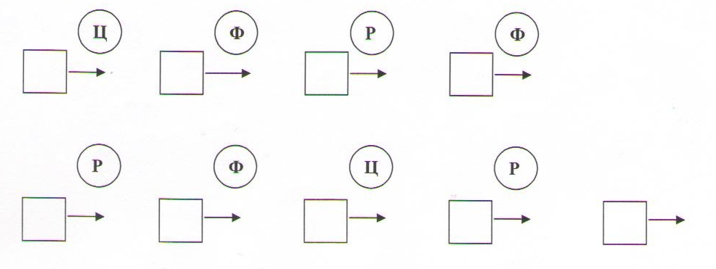
8. Веселая переменка.
Нарисуй обеими руками одновременно мышку по образцу.
- Проверим.
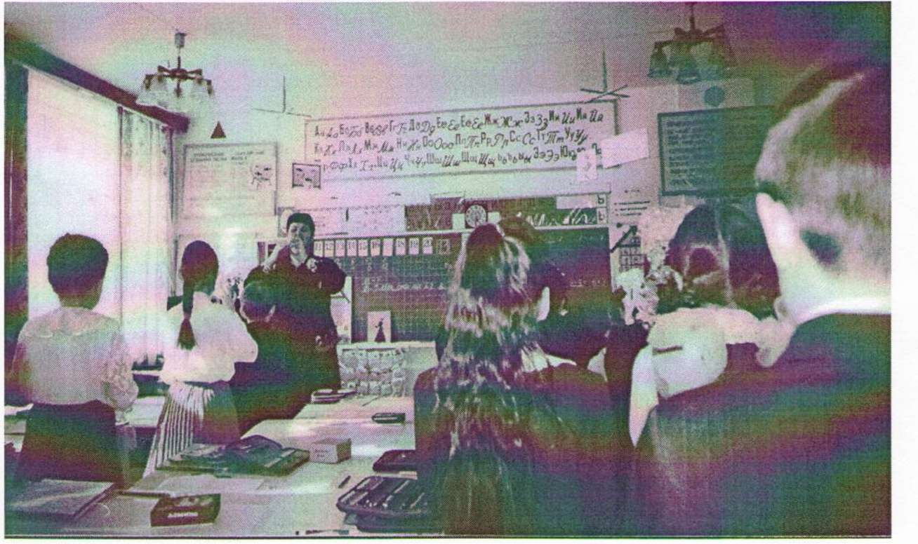
Левая рука Правая рука
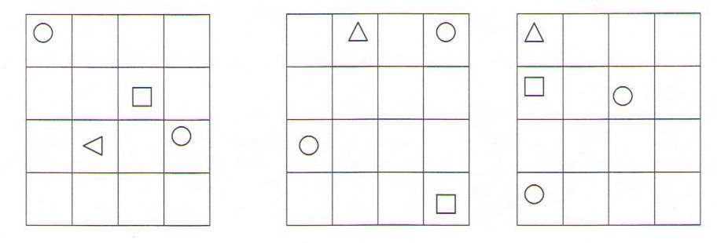9. Запомни, впиши в квадрат (демонстрируются на держателе квадраты 30 секунд)
10. Тест.
Выбери в каждом задании верный ответ.
  - По улице шли девочки: одна - с рюкзаком, другая - с сумкой. С чем была Наташа, если Марина была с сумкой?
а) С сумкой; б) С рюкзаком. (2 балла)
  - Два мальчика играли в шашки: один выиграл три раза, другой - два раза. Как сыграл Игорь, если Олег выиграл не три раза?
а) Выиграл 3 раза (2 балла) б) Выиграл 2 раза.
  - Лиза, Наташа и Маша учились в разных школах и разных классах: одна в спортивной школе в 3-м классе, другая - в музыкальной школе во 2-м классе, третья - в спортивной школе во 2-м классе. Где училась каждая девочка, если Наташа училась, как и Маша, во 2-м классе, а Маша и Лиза - в спортивной школе?
а) Лиза - в музыкальной школе во 2-м кл., Наташа - в спортивной школе в 3-м кл., Маша - в спортивной школе во 2-м кл. (3 балла)
б) Лиза – в спортивной школе в 3 кл., Наташа - в музыкальной школе во2 кл.,Маша - в спортивной школе во2-м кл.
- Проверим.
- Ребята, подсчитайте сами баллы. Поднимите руки, кто больше всего набрал баллов.
11. Итог.
- Оцените свою работу?
- Что понравилось больше всего?
- Что было трудным для вас?
- Изменилось ли ваше настроение?
Возьмите нужный флажок. Оцените свою работу, поставив условный знак.
Заключение
Уровень обучения и воспитания в школе в значительной степени определяется тем, насколько педагогический процесс ориентирован на психологию возрастного и индивидуального развития ребенка. Это предполагает психолого-педагогическое изучение школьников на протяжении всего периода обучения с целью выявления индивидуальных вариантов развития, творческих способностей каждого ребенка, укрепления его собственной позитивной активности, раскрытия неповторимости его личности, своевременной помощи при отставании в учебе или неудовлетворительном поведении. Особенно важно это в младших классах школы, когда только начинается целенаправленное обучение человека, когда учеба становится ведущей деятельностью, в лоне которой формируются психические свойства и качества ребенка, прежде всего познавательные процессы и отношение к себе как субъекту познания (познавательные мотивы, самооценка, способность к сотрудничеству и пр.).
Изученный в процессе игровой деятельности материал забывается учащимися в меньшей степени и медленнее, чем материал, при изучении которого игра не использовалась. В игре органически сочетается занимательность, делающая процесс познания доступным и увлекательным для школьников, и деятельность, благодаря участию которой в процессе обучения, усвоение знаний становится более качественным и прочным.
Работая с применением игровых технологий, удается достичь положительных результатов.

